**GUIA SUMA Y RESTA DE VECTORES**

**Sumar vectores:**

Podemos servirnos del ***paralelogramo*** que consiste en colocar los dos vectores de modo que sus orígenes coincidan siendo los otros dos lados del paralelogramo las paralelas a cada uno de ellos:

**Siendo**a**y**b**los vectores a sumar los unimos por sus orígenes y trazamos paralelas (color magenta) a cada uno de ellos creando un paralelogramo.**

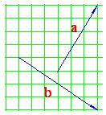

La diagonal (color negro) será el valor de la suma de dichos vectores

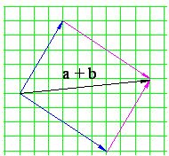

Otro método, disponiendo de papel cuadriculado es colocar un vector (**b)**a continuación del otro (**a)** y después, unir el origen de **a**con el final de **b.**

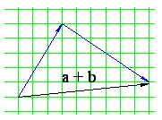

Segundo ejemplo:

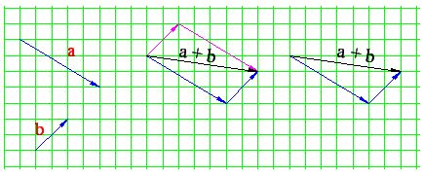

**Sumar más vectores no ofrece ninguna dificultad, es suficiente colocar el inicio del segundo vector a continuación del final del primero, inicio del tercero a partir del final del segundo y así, sucesivamente**

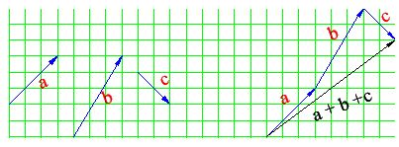

**Restar vectores:**

Para realizar esta operación basta sumar el primero con el opuesto del segundo.

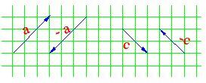

En la última figura tienes los vectores **a** y su vectoropuesto  **-a** lo mismo que el vector **c** y su opuesto **–c.**

Recuerda que el opuesto del número 8 es -8. En el caso de los vectores basta cambiarles el sentido.

Para restar sumas al primer vector el opuesto del segundo:

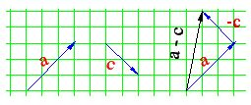

Otro ejemplo:

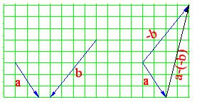

**21.5**Suma los vectores siguientes:

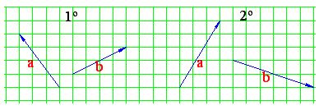

**Respuestas:**

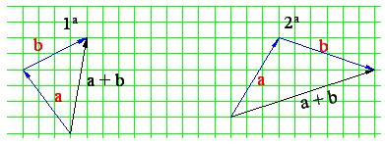

**21.6**Realiza las dos restas de los siguientes pares de vectores:

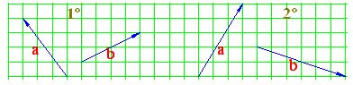

**Respuestas:**

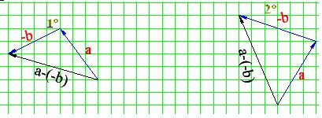

**Comprobar los resultados:**

Cada vez que queramos comprobar si las operaciones con vectores las hemos hecho bien, no tenemos más que realizar la operación correspondiente (sumar, restar, multiplicar,…) las coordenadas de cada uno de los vectores y ver si estas coordenadas coinciden con las del vector respuesta.

Ejemplo:

Tomamos los dos primeros vectores del ejercicio 21.6:

Si observas, las coordenadas del vector **a** son ( – 3, 4)  ylas del vector **b**  (4,2).

Restamos ( – 3, 4) + (–4, –2) = (– 3–4, 4–2) = (–7,2) que son las coordenadas del vector diferencia.

**21.8**Comprueba si el 2º resultado del **21.6**es correcto.

**Respuesta: (-3,7)**

Solución

Las coordenadas del vector **a** son (3,5) y las del vector **b**(6, – 2)

La ***diferencia*** será ( 3 – 6, 5 – (– 2)) = (– 3,7)

Tanto en la suma como en la resta de vectores, el resultado también es un vector